**共産党以外全議員の賛成で委託が決定も応募業者無し**

**こうした審議状況にもかかわらず共産党以外全議員が委託に賛成。ところが、入札期限（11月15日）に入札に応募した業者は1社もない前代未聞の事態に。9月議会の我々の論戦、そして短時間ながら2500筆余の委託反対署名の効果があった事は明白です。**

**ところが、病院は今年度末再度入札の実施を明言。そうなれば入札金額をあげるか（税金の支出を多くする）委託の契約内容を引き下げる（地産地消などの項目を削除する）などしないと再応募はありません。委託を許さない闘いはこれからも続きます。**

必要な資料も出さず、委託決定の経過も不明。

市民にも知らさずに進める。

**9月議会で①委託による収支の見込み②委託決定に至った経過の議事録③委託業者に対する市との契約内容（仕様書）といった審議の過程の重要な焦点となる資料を市立病院は一切示しませんでした。私たちが独自入手した市の資料に対しては「それは古い」「病院の会計は給食だけで判断できるものではない」と、正面からの議論を徹底して拒みました。肝心の市民への周知も「病院食の質は落ちないので議会の同意を得られれば必要ない」と市民軽視の立場を示しました。**

**病院給食の収支。Ｈ29年委託後収支が3500万減収**

**本年6月作成の市の文書による（共産党議員団が独自入手）**

病院減収3500万でも委託にする

**来年度、市立総合病院の給食が民間食品会社に委託する議案が提案されました。入院すれば皆お世話になる病院食、「医食同源」の言葉もあり、市民にとって大変大きな問題があります。9月議会で収集中的に議論ました。明らかになった点をお知らせします。**

**（写真は市立病院内の給食厨房）**

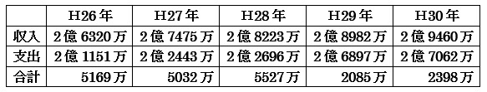

**1番の問題は、委託によって黒字が減る事。行政の民間委託は、保育園、図書館など全国各地で進められてきましたが、その「錦の御旗」とされたのが赤字の解消です。所が病院給食は現在でも5000万以上の利益を挙げており、委託になると逆に黒字が3500万も減るのです。**

**市立総合病院の給食民間委託**

日本共産党藤枝市議

石井みちはる　市議会報告

　市民不在で決めていいのか

**～藤枝駅頭演説会～**

**水曜：南口　木曜：北口**

**朝7時より毎週実施中**

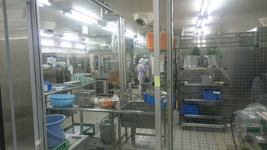

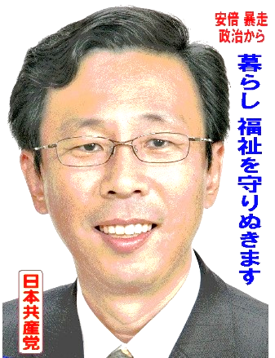

**毎日更新！ブログ開設中**

**石井みちはる　検索**

2016年9月議会　ＮＯ25

日本共産党藤枝市議団発行

ＴＥＬ　054(643)6898